PROGRAMME COMPLÉMENTAIRE POUR LA POURSUITE D’ÉTUDES

Module 1 : Nombres complexes

**Un peu d’histoire**

Au XVIe siècle, l’italien Cardan lève une interdiction célèbre entre toutes : il imagine qu’un nombre négatif peut admettre une racine carrée. Ainsi était créé l’ensemble des nombres complexes.  
  
Plus tard, le suisse Euler utilise la lettre “ i “ en lieu et place de la notation plus ou moins ambigüe “ $\sqrt{-1}$“.  
Le nombre i est un nombre imaginaire, dans le sens où il ne peut pas être un nombre réel.  
  
Depuis la théorie sur les nombres complexes n’a cessé de progresser et de trouver des applications dans divers domaines tels que l’électricité, l’électronique, …

Euler écrira alors les nombres complexes de la façon suivante :   
***z = a + bi*** avec *a* et *b* des nombres réels.  
On appelle ***a***la partie réelle et ***b***la partie imaginaire du complexe *z*.

 Jerome Cardan

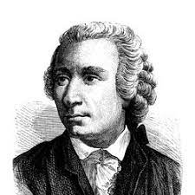

Leonhard Euler

**Activité**On dispose des nombres complexes suivants :  
z1 = 7 + 2i ; z2 = 0,35 + 3,2i ; z3 = 2

On peut découvrir le siècle dans lequel vivait Euler en représentant par un point M le nombre complexe z en additionnant z1 et z2, puis en multipliant ce résultat par z3. Le siècle recherché est donné par la mesure de la distance entre l’origine du repère et le point M.

***Problématique : A quel siècle a-t-il introduit le nombre imaginaire i dans les mathématiques ?***

**I Définition**

Un nombre complexe *z* est un nombre de la forme ***z = a + ib***, où *a* et *b* sont des nombres réels et *i* est un nombre imaginaire tel que ***i* ² = - 1**.  
Le nombre *a* est appelé **partie réelle** (notée Re(z)) et le nombre *b* est appelé **partie imaginaire** (notée Im(z)). L’écriture *a + bi* est appelée **la forme algébrique** du nombre complexe.  
  
Application : Compléter le tableau suivant

|  |  |  |
| --- | --- | --- |
| Nombre complexe | Partie réelle | Partie imaginaire |
| 2 – 3i |  |  |
| -5i |  |  |
| 6 |  |  |
| -8i + 5 |  |  |
| 5 - i |  |  |

**II Représentation d’un nombre complexe**

On se place dans un repère orthonormé d’origine O. On dit alors qu’on se place dans **le plan complexe.**  
Le point M de coordonnées (a ; b) est associé au nombre complexe z = a + bi. On dit que z = a + bi est **l’affixe du point M**.

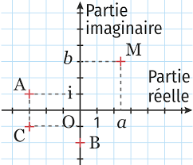

Exemples : Sur le graphique ci-dessus :

l’affixe de A est zA = ….............. ; l’affixe de B est zB = …..............

**III Egalité de deux nombres complexes**

Soient 2 nombres complexes 𝑧 et 𝑧 ′ tels que 𝑧 = 𝑎 + 𝑖𝑏 et 𝑧 ′ = 𝑎 ′ + 𝑖𝑏 ′ :

𝑧 et 𝑧 ′ sont égaux si et seulement si ils ont la même partie réelle et la même partie imaginaire.

**𝑧 = 𝑧 ′ 𝑠𝑖 𝑒𝑡 𝑠𝑒𝑢𝑙𝑒𝑚𝑒𝑛𝑡 𝑠𝑖 𝑎 = 𝑎 ′𝑒𝑡 𝑏 = 𝑏′**

**IV Conjugué d’un nombre complexe**

Le **conjugué** d’un nombre complexe *a + bi* est le nombre complexe *a – bi.* On note $\overline{z}$ le conjugué de **z**.

Exemple : Sur le graphique précédent, l’affixe de A est –3 + i et l’affixe de C est …............. .

Leurs affixes sont …......................... . Ces points sont donc symétriques par rapport ….............................. .

**V Calculs avec les nombres complexes**

Soient *z* = *a* + *b*i et *z’* = *c* + *d*i deux nombres complexes

1. Somme de deux nombres complexes

La somme de z et z’ est le nombre complexe z + z’ = (a + c) +(b + d)i

***Méthode : Pour additionner deux nombres complexes, on ajoute les parties réelles entre elles et les parties imaginaires entre elles.***

Exemple : z + z’ = (2 + 3i) + (1 – 7i) =...............................................................................................................

1. Produit de deux nombres complexes

Le produit de z et z’ est le nombre complexe z × z’ = (a + bi) × (c + di).

***Méthode : Pour obtenir l’écriture algébrique de ce produit, on développe l’expression en utilisant le fait que i ² = - 1.***

Exemple : z × z’ = (3 + 2i) (1 – 7i) = …………....................................................................................  
…………………………………………………………………………………………………………………………………………………………………………………………………………………..

1. Quotient de deux nombres complexes

Pour calculer le quotient de deux nombres complexes, on multiplie d’abord les deux nombres par le conjugué du dénominateur, puis on simplifie le calcul.

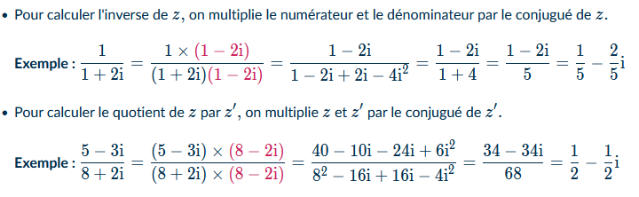

Exemple : . $\frac{z}{z'}$ = $\frac{3+2i}{1-7i}$.........................................................................................................................  
................................................................................................................................................................

1. Retour à la problématique

………………………………………………………………………………………………………………………………………………………………………………………………………………………………………………………………………………………………………………………………………………………………………………………………………………………………………………………………………..

**VI Forme trigonométrique d’un nombre complexe**

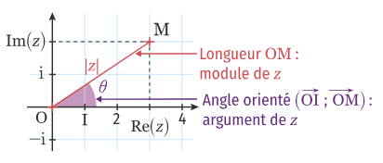

* Le **module** d'un nombre complexe *z* = *a* + i*b* est :  ∣*z*∣ = $\sqrt{a^{2}+b²}$.
* Un **argument** d'un nombre complexe non nul *z* est une mesure en radian de l'angle orienté *θ*   
  tel que cos(*θ*) = $\frac{Re(z)}{\left|z\right|}$ et sin(*θ*) = $\frac{Im(z)}{\left|z\right|}$.  
    
  Il est déterminé, en fonction des valeurs du cosinus et du sinus, grâce au tableau suivant.

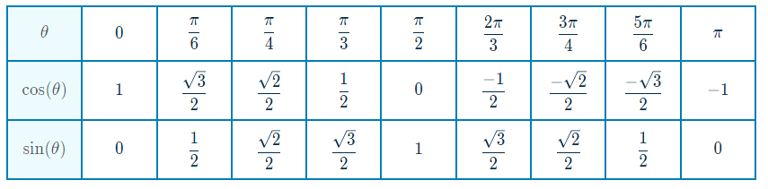

* L'**écriture trigonométrique** d'un nombre complexe de module *r*=∣*z*∣ et d'argument *θ* est son écriture sous la forme  *z* = *r* (cos(*θ*) + isin(*θ*))

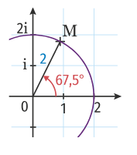

**Exemple :**Sur la figure ci-dessous, l'affixe de M sous forme trigonométrique est  
  
*z* = 2(cos ($\frac{3π}{8}$) + isin ($\frac{3π}{8}$))   
 car la valeur en radian correspondant à 67,5° est $\frac{3π}{8}$ .

**Application :**On considère le nombre complexe *z* = 3 − i.  
Déterminer le module et un argument de *z* puis donner son écriture trigonométrique.

……………………………………………………………………………………………………………………………………………………………………………………………………………………………………………………………………………………………………………………………………………………..